Folkhälsogruppen ordnade tipspromenad den 11 oktober i vackert höstväder.
37 medlemmar kom till start och gick den lilla rundan på Ingsvallen med frågor som avslutades vid den tända brasan. Där blev vi bjudna på grillad korv och kaffe med hembakt kaka.
Det blev en trevlig stund vid brasan där man satt och samtalade i godan ro.
Efter rättning blev det klart att Ann-Charlotte Svensson tog hem segern med 9 rätt och endast två gram fel på skiljefrågan där man gissade vikten på ett paket. Som god tvåa kom Monica Claesson även hon med 9 rätt men en lite större felmarginal på skiljefrågan.
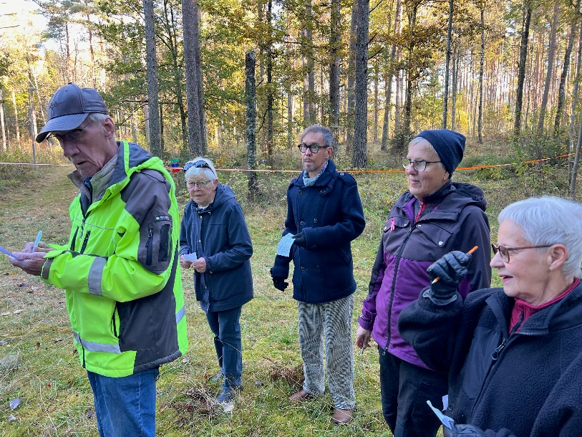
Tack för trevlig gemenskap och samtidigt frisk luft och rörelse.
